I PRIEDAS

PREPARATO CHARAKTERISTIKŲ SANTRAUKA

1. VAISTINIO PREPARATO PAVADINIMAS

Primovist 0,25 mmol/ml injekcinis tirpalas užpildytame švirkšte

2. KOKYBINĖ IR KIEKYBINĖ SUDĖTIS

Kiekviename ml yra 0,25 mmol dinatrio gadoksetato (dinatrio Gd-EOB-DTPA), atitinkančio 181,43 mg dinatrio gadoksetato.

Viename 5 ml užpildytame švirkšte yra 907 mg dinatrio gadoksetato.
Viename 7,5 ml užpildytame švirkšte yra 1361 mg dinatrio gadoksetato.
Viename 10 ml užpildytame švirkšte yra 1814 mg dinatrio gadoksetato.

Pagalbinės medžiagos, kurių poveikis žinomas: sudėtyje yra 11,7 mg/ml natrio.

Visos pagalbinės medžiagos išvardytos 6.1 skyriuje.

3. FARMACINĖ FORMA

Injekcinis tirpalas užpildytame švirkšte.

Skaidrus, bespalvis ar gelsvas tirpalas be jokių matomų dalelių.

4. KLINIKINĖ INFORMACIJA

4.1 Terapinės indikacijos

Primovist yra skirtas židininių kepenų pažeidimų nustatymui ir jų apibūdinimui, atliekant magnetinio rezonanso tomografijos (MRT) tyrimą T-1W režimu.

Primovist reikia vartoti tik tais atvejais, kai būtina diagnostinė informacija ir jos negalima gauti nesustiprinto kontrastiškumo magnetinio rezonanso tyrimu (MRT) ir kai reikalingas vėlyvos fazės vaizdo atkūrimas.

Šis vaistinis preparatas vartojamas tik diagnostikai; leisti į veną.

4.2 Dozavimas ir vartojimo metodas

Vartojimo metodas
Primovist yra paruoštas naudojimui vandeninis tirpalas, kuris neskiestas turi būti suleidžiamas į veną boliusu, 2 ml/s greičiu. Suleidus kontrastinę medžiagą, intraveninį kateterį reikia praplauti steriliu 9 mg/ml (0,9 %) fiziologiniu natrio chlorido tirpalu.
Išsamesnės informacijos ieškokite 5.1 skyriuje.
Papildomus nurodymus skaitykite 6.6 skyriuje.

Dozavimas
Reikia vartoti mažiausią dozę, kuri diagnostikos tikslais pakankamai sustiprina kontrastiškumą. Dozę reikia apskaičiuoti pagal paciento kūno svorį, ir ji turi neviršyti kilogramui kūno svorio rekomenduojamos dozės, kaip nurodyta šiame skyriuje.

Rekomenduojamos Primovist dozės:
Suaugusieji:
0,1 ml kilogramui kūno svorio Primovist.
Kartotinis vartojimas
Klinikinės informacijos apie kartotinį Primovist vartojimą nėra.

Papildoma informacija ypatingoms pacientų grupėms
Pacientams, kurių inkstų funkcija sutrikusi

Primovist reikia vengti vartoti pacientams, kuriems yra sunkus inkstų funkcijos sutrikimas (glomerulų filtracijos greitis GFG <30 ml/min./1,73 m²), ir pacientams perioperaciniu kepenų transplantacijos laikotarpiu, nebent diagnostinė informacija būtina ir jos negalima gauti nekontrastinio magnetinio rezonanso tyrimo (MRT) pagalba (žr. 4.4 skyrių). Jei Primovist vartoti būtina, dozė neturėtų viršyti 0,025 mmol/kg kūno svorio. Vieno skenavimo metu vartoti daugiau negu vieną dozę draudžiama. Duomenų apie kartotinį vartojimą nepakanka, todėl Primovist injekcijas kartoti draudžiama, nebent intervalas tarp injekcijų yra ne mažesnis kaip 7 paros.

Pacientai, kurių sutrikusi kepenų funkcija
Dozės keisti nebūtina.

Vaikų populiacija
Primovist saugumas ir veiksmingumas jaunesniems kaip 18 metų pacientams nenustatytas. Informacija apie šiuo metu esamus duomenis išdėstyta 5.1 skyriuje.

Senyviems (> 65 metų) pacientams
Dozės keisti nebūtina. Vartojant senyvo amžiaus pacientams, būtinos atsargumo priemonės (žr. 4.4 skyrių).

4.3 Kontraindikacijos

Padidėjęs jautrumas veikliajai arba bet kuriai pagalbinei medžiagai, išvardytai 6.1 skyriuje.

4.4 Specialūs įspėjimai ir atsargumo priemonės

Būtina laikytis įprastų magnetinio rezonanso saugumo priemonių, pvz., įsitikinti, kad nėra širdies stimuliatorių ar feromagnetinių implantų.

Diagnostinės procedūros, kurių metu yra vartojamas kontrastinis preparatas, turi būti atliekamos vadovaujant apmokytam ir nuodugniai žinančiam procedūros eigą gydytojui.

Po injekcijos bent 30 minučių pacientą būtina stebėti, nes patirtis vartojant kontrastinius preparatus rodo, kad šiuo laikotarpiu pasireiškia dauguma šalutinių reiškinių.

Inkstų funkcijos sutrikimas

Prieš Primovist vartojimą visiems pacientams rekomenduojama atlikti laboratorinius tyrimus, ištirti dėl inkstų funkcijos sutrikimų.

Vartojant kai kuriuos gadolinio turinčius kontrastinius preparatus pacientams, kuriems yra ūminis arba lėtinis sunkus inkstų funkcijos sutrikimas (glomerulų filtracijos greitis GFG < 30 ml/min./1,73 m²), gauta pranešimų apie nefrogeninės sisteminės fibrozės (NSF) atvejus. Pacientai, kuriems atliekama kepenų transplantacija, priklauso padidėjusios rizikos grupei, kadangi šioje grupėje yra didelis ūminio inkstų nepakankamumo pasireiškimo dažnis. Kadangi vartojant Primovist gali pasireikšti NSF, Primovist nepatariama vartoti pacientams, kuriems yra sunkus inkstų funkcijos sutrikimas ir pacientams perioperaciniu kepenų transplantacijos laikotarpiu, nebent diagnostinė informacija būtina ir jos negalima gauti nekontrastinio magnetinio rezonanso tyrimo (MRT) pagalba.

Netrukus po Primovist vartojimo atlikta hemodializė gali padėti pašalinti Primovist iš organizmo. Nėra įrodymų, kad hemodializė yra veiksminga NSF gydymui arba prevencijai, pacientams, kuriems hemodializė dar neatliekama.

Senyvo amžiaus pacientai
Dėl galimo dinatrio gadoksetato klirenso sumažėjimo senyvame amžiuje yra ypatingai svarbu ištirti 65 metų amžiaus ir vyresnius pacientus dėl inkstų funkcijos sutrikimų.

Ligoniai, sergantys širdies ir kraujagyslių sistemos ligomis
Pacientus, sergančius sunkiomis širdies ir kraujagyslių sistemos ligomis, skiriant Primovist, būtina atidžiai stebėti, nes kol kas turima nedaug duomenų.

Primovist negalima vartoti pacientams, kuriems yra nekompensuota hipokalemija.

Primovist reikia vartoti ypač atsargiai:
- kai yra žinomas įgimtas ilgo QT intervalo sindromas arba kam nors iš artimiausių giminių yra nustatytas įgimtas ilgo QT intervalo sindromas,
- kai žinoma apie buvusias aritmijas, kai buvo vartoti vaistai prailginantys širdies repoliarizaciją,
- kai pacientas šiuo metu vartoja vaistus, kurie prailgina širdies repoliarizaciją, t.y. III klasės antiaritminiai vaistai (pvz., amjodaronas, sotalolis).

Kai kuriems pacientams Primovist gali sukelti trumpalaikį QT pailgėjimą (žr. 5.3 skyrių).

Padidėjęs jautrumas
Žinoma, kad gadolinio turinčios MR kontrastinės priemonės retai sukelia alerginę reakciją, taip pat ir šoką. Dauguma šių reakcijų prasideda per pusvalandį po kontrastinės medžiagos suleidimo. Tačiau, kaip ir nuo kitų šios grupės kontrastinių medžiagų, kartais gali pasireikšti vėlyva reakcija po kelių valandų ar parų. Būtina turėti vaistų padidėjusio jautrumo reakcijų gydymui bei būti pasiruošus imtis neatidėliotinos pagalbos priemonių.

Padidėjusio jautrumo reakcijų pavojų didina:
- anksčiau buvusi reakcija į kontrastinę medžiagą,
- bronchų astma anamnezėje,
- alerginės ligos anamnezėje.

Prieš skiriant Primovist pacientams, turintiems polinkį alergijai (ypač kai yra aukščiau paminėtos būklės), reikia labai rūpestingai apsvarstyti laukiamos naudos ir galimo pavojaus santykį.

Padidėjusio jautrumo reakcija gali būti ryškesnė beta adrenoblokatoriais gydomiems pacientams, ypač sergantiems astma. Reikia atsižvelgti į tai, kad beta adrenoblokatoriais gydomi pacientai gali būti atsparūs standartiniam padidėjusio jautrumo reakcijos gydymui beta agonistais.

Pasireiškus padidėjusio jautrumo reakcijai, kontrastinės medžiagos švirkštimą reikia nedelsiant nutraukti.

Vietinis nepageidaujamas poveikis
Suleistas į raumenis vaistinis preparatas gali sukelti vietinius nepageidaujamus reiškinius, kaip antai židininę nekrozę, todėl reikia vengti tokio vartojimo būdo (žr. 5.3 skyrių).

Kaupimasis organizme
Pavartojus dinatrio gadoksetato, galvos smegenyse ir kituose organizmo audiniuose (kauluose, kepenyse, inkstuose, odoje) gali išlikti gadolinio, ir tai gali lemti nuo dozės priklausomą galvos smegenų, ypač dantytojo branduolio (nucleus dentatus), blyškiojo kamuolio (globus pallidus) ir gumburo (thalamus), T1 režimu gaunamo signalo sustiprėjimą. Klinikinės pasekmės nežinomos. Pacientams, kuriems reikės pakartotinių skenavimų, reikia įvertinti galimų diagnostinių dinatrio gadoksetato pranašumų ir galimo gadolinio kaupimosi galvos smegenyse bei kituose audiniuose santykį.

Pagalbinės medžiagos
Viename šio vaistinio preparato mililitre yra 11,7 mg natrio, tai atitinka 0,585 % didžiausios PSO rekomenduojamos paros normos suaugusiesiems, kuri yra 2 g natrio (4,1 % (82 mg) atsižvelgiant į kiekį, skiriamą asmeniui, sveriančiam 70 kg). Dozė yra 0,1 ml/kg kūno svorio.

4.5 Sąveika su kitais vaistiniais preparatais ir kitokia sąveika

Gadoksetato patekimą į kepenis gali sustiprinti OATP (organiniai anijonus pernešantys baltymai), todėl negalima atmesti, kad stiprūs OATP inhibitoriai gali sukelti vaistų sąveiką, kuri sumažintų kepenų kontrastiškumą. Tačiau klinikinių duomenų, kurie paremtų šią teoriją, nėra.

Sąveikos tyrimai su sveikais žmonėmis parodė, kad kartu vartojamas eritromicinas neveikia Primovist veiksmingumo ir farmakokinetikos. Daugiau klinikinių sąveikos tyrimų su kitais vaistiniais preparatais neatlikta.

Padidėjusios bilirubino ar feritino koncentracijos įtaka
Padidėjusi bilirubino ar feritino koncentracija gali sumažinti Primovist kepenų kontrastiškumą didinantį poveikį (žr. 5.1 skyrių).

Įtaka diagnostiniams tyrimams
Nustatant geležies koncentraciją serume kompleksometriniu metodu (pvz., ferocino komplekso susidarymo metodu), per 24 valandas po tyrimo su Primovist galima gauti klaidingus matavimo rezultatus dėl kontrastinės medžiagos tirpale esančių laisvų kompleksus sudarančių faktorių.

4.6 Vaisingumas, nėštumo ir žindymo laikotarpis

Nėštumas
Duomenų apie kontrastinių medžiagų, kurių sudėtyje yra gadolinio, vartojimą nėštumo metu nepakanka. Gadolinis gali prasiskverbti per placentos barjerą. Nežinoma, ar gadolinio vartojimas yra susijęs su nepageidaujamu poveikiu vaisiui. Tyrimai su gyvūnais naudojant dideles kartotines preparato dozes parodė toksinį poveikį reprodukcijai (žr. 5.3 skyrių). Primovist nėštumo metu vartoti negalima, nebent moters klinikinė būklė yra tokia, kad jai reikia dinatrio gadoksetato skirti.

Žindymas
Labai nedidelis gadolinio turinčių kontrastinių medžiagų kiekis išsiskiria į motinos pieną (žr. 5.3 skyrių). Skiriant Primovist klinikines dozes, kokio nors poveikio žindomiems kūdikiams nesitikima dėl nedidelio į motinos pieną išsiskiriančių medžiagų kiekio ir prastos absorbcijos iš virškinimo trakto. Gydantis gydytojas ir žindyvė turi nuspręsti, ar žindymą galima tęsti, ar jį nutraukti 24 valandoms po Primovist vartojimo.

Vaisingumas
Su gyvūnais atlikti tyrimai poveikio vaisingumui neparodė.

4.7 Poveikis gebėjimui vairuoti ir valdyti mechanizmus

Primovist gebėjimo vairuoti ir valdyti mechanizmus neveikia.

4.8 Nepageidaujamas poveikis

Saugumo duomenų santrauka

Bendros Primovist saugumo savybės pagrįstos klinikiniais tyrimais, kuriuose dalyvavo daugiau nei 1 900 pacientų, ir stebėjimo, pateikus vaistą į rinką, duomenimis.

Pacientams, vartojantiems Primovist, dažniausiai pastebėtos nepageidaujamos reakcijos (≥ 0,5 %) yra pykinimas, galvos skausmas, karščio pojūtis, padidėjęs kraujospūdis, nugaros skausmas ir svaigulys.

Sunkiausia nepageidaujama reakcija Primovist vartojantiems pacientams yra anafilaktoidinis šokas.

Vėlyvos padidėjusio jautrumo (po kelių valandų ar dienų) nustatytos retai.

Dauguma nepageidaujamų reakcijų buvo lengvos ar vidutinio sunkumo.

Nepageidaujamų reakcijų sąrašas lentelėje

Nepageidaujamos reakcijos vartojant Primovist pateikiamos lentelėje žemiau. Jos suskirstytos pagal organų sistemų klases (12.1 MedDRA versija). Apibūdinti tam tikrą reakciją ir jos sinonimus bei susijusias būkles yra naudojamas tinkamiausias MedDRA terminas.

Klinikinių tyrimų metu nustatytos nepageidaujamos reakcijos yra suskirstytos pagal dažnį. Nepageidaujamo poveikio dažnis apibūdinamas taip: dažnas (≥ 1/100, < 1/10), nedažnas (nuo ≥ 1/1 000 iki < 1/100), retas (nuo ≥ 1/10 000 iki < 1/1000). Nepageidaujamos reakcijos, kurios buvo nustatytos tik pateikus vaistą į rinką ir kurių dažnio negalima įvertinti, priskirti grupei „dažnis nežinomas“.

Kiekvienoje dažnio grupėje nepageidaujamos reakcijos pateiktos sunkumo mažėjimo tvarka.

1 lentelė. Nepageidaujamos reakcijos, nustatytos Primovist vartojusiems pacientams klinikinių tyrimų metu arba pateikus vaistą į rinką

Organų sistemų klasės (MedDra) | Dažni | Nedažni | Reti | Dažnis nežinomas
Imuninės sistemos sutrikimai |  |  |  | Padidėjusio jautrumo ar anafilaksinė reakcija (pvz., šokas*, sumažėjęs kraujospūdis, ryklės ir gerklų edema, dilgėlinė, veido edema, rinitas, konjunktyvitas, pilvo skausmas, hipestezija, čiaudėjimas, kosulys, blyškumas
Nervų sistemos sutrikimai | Galvos skausmas | Galvos svaigimas (vertigo)  Svaigulys  Skonio sutrikimas  Parestezija  Uoslės sutrikimas | Tremoras  Akatizija | Neramumas
Širdies sutrikimai |  |  | Hiso pluošto kojyčių blokada  Palpitacija | Tachikardija
Kraujagyslių sutrikimai |  | Padidėjęs kraujospūdis Karščio antplūdžiai
Kvėpavimo sistemos, krūtinės ląstos ir tarpuplaučio sutrikimai |  | Kvėpavimo sutrikimai  (Dusulys*, Kvėpavimo sutrikimas)
Virškinimo trakto sutrikimai | Šleikštulys | Vėmimas  Burnos džiūvimas | Burnos diskomfortas  Seilių hipersekrecija
Odos ir poodinio audinio sutrikimai |  | Bėrimas  Niežėjimas** | Makulopapu-linis bėrimas  Per didelis prakaitavimas
Skeleto, raumenų ir jungiamojo audinio sutrikimai |  | Nugaros skausmas
Bendrieji sutrikimai ir vartojimo vietos pažeidimai |  | Krūtinės skausmas  Injekcijos vietos reakcijos (įvairios)***  Karščio jutimas  Šaltkrėtis  Nuovargis  Neįprasta savijauta | Diskomfortas  Negalavimas

* Buvo gauta pranešimų apie gyvybei pavojingas reakcijas ir (arba) mirties atvejus. Šie duomenys gauti pateikus vaistą į rinką.
** Niežulys (išplitęs niežulys, akies niežulys)
*** Injekcijos vietos reakcijos (įvairios) apima šiuos terminus: ekstravazacija injekcijos vietoje, injekcijos vietos deginimas, šalčio pojūtis injekcijos vietoje, injekcijos vietos sudirginimas, injekcijos vietos skausmas.

- Pasirinktų nepageidaujamų reakcijų aprašymas

Klinikiniais tyrimais buvo nustatytas poveikis laboratorinių tyrimų rezultatams, pvz., geležies koncentracijos padidėjimas serume, bilirubino kiekio padidėjimas, kepenų transaminazių aktyvumo padidėjimas, hemoglobino koncentracijos sumažėjimas, amilazės aktyvumo padidėjimas, leukociturija, hiperglikemija, albumino padidėjimas šlapime, hiponatremija, padidėjęs neorganinio fosfato kiekis, baltymų koncentracijos sumažėjimas serume, leukocitozė, hipokalemija, LDH aktyvumo padidėjimas. Klinikinių tyrimų metu buvo stebimos pacientų EKG. Kai kuriems pacientams buvo pastebėtas trumpalaikis praeinantis QT intervalo pailgėjimas be jokių su tuo susijusių klinikinių šalutinių reiškinių.

Gauta pranešimų apie nefrogeninės sisteminės fibrozės (NSF) atvejus, pasireiškusius, kai kartu buvo vartojama kitų gadolinio turinčių kontrastinių medžiagų (žr. 4.4 skyrių).

Pranešimas apie įtariamas nepageidaujamas reakcijas
Svarbu pranešti apie įtariamas nepageidaujamas reakcijas, pastebėtas po vaistinio preparato registracijos, nes tai leidžia nuolat stebėti vaistinio preparato naudos ir rizikos santykį. Sveikatos priežiūros ar farmacijos specialistai turi pranešti apie bet kokias įtariamas nepageidaujamas reakcijas, užpildę ir pateikę pranešimo formą Valstybinės vaistų kontrolės tarnybos prie Lietuvos Respublikos sveikatos apsaugos ministerijos tinklalapyje https://vvkt.lrv.lt/lt/ nurodytais būdais.

4.9 Perdozavimas

Perdozavimo atvejų nepastebėta ir perdozavimo simptomai neaprašyti.
Vienkartinės Primovist dozės iki 0,4 ml/kg (0,1 mmol/kg) kūno svorio buvo gerai toleruojamos.
Klinikinių tyrimų metu ribotam pacientų skaičiui buvo skirta 2,0 ml/kg (0,5 mmol/kg) kontrastinės medžiagos dozė. Nepageidaujamos reakcijos pasitaikydavo dažniau, bet naujų nepageidaujamų reakcijų pastebėta nebuvo.

Atsitiktinai perdozavus, pacientą būtina atidžiai stebėti ir sekti jo širdies veiklą. Šiuo atveju yra galimas QT intervalo pailgėjimas (žr. 5.3 skyrių).

Primovist galima pašalinti hemodializės pagalba. Tačiau įrodymų, kad hemodializė tinka nefrogeninės sisteminės fibrozės (NSF) prevencijai, nėra.

5. FARMAKOLOGINĖS SAVYBĖS

5.1 Farmakodinaminės savybės

Farmakoterapinė grupė – paramagnetinė kontrastinė medžiaga, ATC kodas – V08 C A10.

Veikimo mechanizmas
Primovist yra paramagnetinė kontrastinė medžiaga, skirta magnetinio rezonanso tyrimams.

Kontrastą stiprinantį poveikį sukelia gadoksetatas (Gd-EOB-DTPA), joninis kompleksas, susidedantis iš gadolinio (III) ir ligando etoksibenzil-dietilenetriamin-pentaacto rūgšties (Gd-EOB-DTPA). Atliekant protonų magnetinio rezonanso tyrimą T1W režimu, gadolinio jonų sukeltas sužadintų atomų branduolių sukinių relaksacijos laiko sutrumpėjimas sustiprina signalo intensyvumą, kartu ir tam tikrų audinių vaizdo kontrastiškumą.

Farmakodinaminis poveikis
Net mažomis koncentracijomis skiriamas gadoksetato dinatris ryškiai trumpina protonų relaksacijos laiką. Esant pH 7, 0,47 T magnetinio lauko stiprumui ir 40 °C temperatūrai, relaksyvumas (r₁) nustatomas pagal įtaką protonų spinų relaksacijos laikui (T₁) plazmoje, yra apie 8,18 l/mmol/s ir relaksyvumas (r₂), nustatomas pagal įtaką spinų-spinų relaksacijos laikui (T₂), yra apie 8,56 l/mmol/s. Esant 1,5 T ir 37° temperatūrai, atitinkami relaksyvumai plazmoje yra r₁ = 6,9 l/mmol/s ir r₂ = 8,7 l/mmol/s. Relaksyvumas tik truputį priklauso nuo magnetinio lauko stiprumo.

EOB-DTPA su paramagnetiniu gadolinio jonu sudaro stabilų kompleksą, pasižymintį ypač aukštu termodinaminiu stabilumu (log K_{Gdl} = –23,46). Gd-EOB-DTPA – tai gerai vandenyje tirpstanti hidrofilinė medžiaga su pasiskirstymo tarp n-butanolio ir buferinio tirpalo koeficientu apie 0,0001, esant pH 7,6. Dėl lipofilinių etoksibenzilo savybių dinatrio gadoksetatas turi dvifazį veikimo būdą: po injekcijos boliusu jis pirmiausia pasiskirsto tarpląstelinėje erdvėje ir paskui selektyviai kaupiasi hepatocituose. Relaksyvumas (r₁) kepenų ląstelėse yra 16,6 l/mmol/s (esant 0,47 T), todėl padidėja kepenų audinio signalo intensyvumas. Paskui dinatrio gadoksetatas yra išskiriamas į tulžį.

Kepenų pažeidimo židiniuose (cistos, metastazės, dauguma hepatoceliulinių karcinomų), kuriuose hepatocitų funkcija yra minimali arba jos išvis nėra, Primovist nesikaupia. Gerai diferencijuotose hepatoceliulinėse karcinomose gali būti funkcionuojančių hepatocitų, todėl hepatocitų vaizdo gavimo fazėje galimas paryškėjimas. Tokiu atveju diagnozei patikslinti reikalinga papildoma klinikinė informacija.

Ši medžiaga reikšmingai neslopina fermentų esant klinikinėms koncentracijoms.

Vaizdo gavimas
Po Primovist boliuso arterinės, vartų venos ir tarpinės fazės dinaminio tyrimo metu laikinai išryškinami įvairūs kepenų pakenkimai, kurie nustatomi radiologinio tyrimo metu.

Hepatocitų fazėje išryškinama kepenų parenchima padeda nustatyti kepenų pažeidimų skaičių, segmentinį išsidėstymą, ribas, todėl palengvėja pakenkimo aptikimas. Skirtingo kepenų struktūros paryškėjimo ar patamsėjimo bruožas suteikia papildomos informacijos apie dinaminę tyrimo fazę.

Vėlyvoji (hepatocitų) fazė pradedama tirti praėjus 20 minučių po injekcijos ir trunka mažiausiai 120 minučių. Diagnostinio ir techninio veiksmingumo klinikinių tyrimų duomenimis, rezultatai praėjus 20 minučių po injekcijos šiek tiek geresni nei rezultatai 10 minučių po injekcijos.

Pacientų, kuriems reikalinga hemodializė ar kurių plazmoje didelė bilirubino koncentracija (> 3 mg/dl), tyrimo laikas sutrumpėja iki 60 min.

Primovist išskyrimas kepenyse suteikia galimybę matyti tulžies latakų sistemos struktūras.
Paruošto vartoti Primovist tirpalo fizinės ir cheminės savybės yra šios:

Osmoliariškumas (mosm/kg H₂O) 37 °C temperatūroje | 688
Klampumas (mPa·s) 37 °C temperatūroje | 1,19
Tankis (g/ml) 37 °C temperatūroje | 1,0881
pH | 7,4

Vaikų populiacija
Stebimieji tyrimai buvo atlikti 52 pediatrinio amžiaus pacientams, kurių amžius svyravo nuo > 2 mėnesių iki < 18 metų. Pacientams Primovist buvo skiriamas atliekant sustiprintą kepenų magnetinio rezonanso tomografijos (MRT) tyrimą, siekiant įvertinti įtariamus arba žinomus židininius kepenų pažeidimus. Papildoma diagnostinė informacija buvo gauta palyginus sujungtus nesustiprinto ir sustiprinto kepenų MR vaizdus su nesustiprinto MR vaizdais. Buvo gauta pranešimų apie sunkius nepageidaujamus poveikius, tačiau šiuos nepageidaujamus poveikius įvertinus tyrėjams buvo nustatyta, kad nė vienas jų nebuvo susijęs su Primovist. Dėl retrospektyvaus tyrimo pobūdžio ir mažo imties dydžio negalima daryti galutinių išvadų apie vaisto veiksmingumą ir saugumą šioje populiacijoje.

5.2 Farmakokinetinės savybės

Pasiskirstymas
Po intraveninės injekcijos Gd-EOB-DTPA koncentracijos mažėjimas laiko atžvilgiu apibūdinamas bieksponentine funkcija.

Gd-EOB-DTPA pasiskirsto tarpląsteliniame tarpe (VSS apie 0,21 l/kg).

Medžiaga silpnai jungiasi su baltymais (mažiau kaip 10 %).

Junginys per placentos barjerą prasiskverbia tik nedideliais kiekiais.

Dinatrio gadoksetatas yra linijinės struktūros gadolinio kontrastinė medžiaga (GdKM). Tyrimais nustatyta, kad pavartojus GdKM, organizme išlieka gadolinio. Šios medžiagos gali išlikti galvos smegenyse ir kituose audiniuose bei organuose. Vartojant linijinės struktūros GdKM, tai gali lemti nuo dozės priklausomą galvos smegenų, ypač dantytojo branduolio (nucleus dentatus), blyškiojo kamuolio (globus pallidus) ir gumburo (thalamus), T1 režimu gaunamo signalo sustiprėjimą. Signalo sustiprėjimas ir ikiklinikiniai duomenys rodo, kad linijinės struktūros GdKM atpalaiduoja gadolinį.

Biotransformacija
Dinatrio gadoksetatas nemetabolizuojamas.

Eliminacija
Gd-EOB-DTPA vienodai šalinamas ir per kepenis, ir per inkstus. Gd-EOB-DTPA pusinės eliminacijos laikas yra maždaug 1 valanda. Farmakokinetikai būdinga tiesinė priklausomybė iki 0,4 ml/kg (100 mikromolių/kg) dozės.

Suminis serumo klirensas (Cl_{tot}) yra apie 250 ml/min, o inkstų klirensas (Cl_{r}) – apie 120 ml/min.

Farmakokinetika specialių grupių pacientų organizme

Senyvi pacientai (65 metų ir vyresni)
Dėl fiziologinių su amžiumi siejamų inkstų funkcijos pokyčių dinatrio gadoksetato klirensas iš plazmos buvo sumažėjęs nuo 210 ml/min ne senyvo amžiaus asmenims iki 163 ml/min senyvo amžiaus asmenims (65 metų ir vyresniems). Galutinis pusinės eliminacijos laikas ir sisteminė ekspozicija buvo didesni senyviems asmenims (atitinkamai 2,3 val. ir 197 μmol×val./l, palyginti su 1,6 val. ir 153 μmol×val/l). Per 24 val. išsiskyrimas per inkstus baigėsi visiems pacientams – be skirtumų tarp senyvų ir ne senyvo amžiaus asmenų.

Inkstų ir (ar) kepenų funkcijos sutrikimas
Palyginus pacientus, kuriems yra lengvo ar vidutinio laipsnio kepenų funkcijos sutrikimas, su kontrolinės grupės pacientais (kurių kepenų funkcija normali), buvo pastebėta nežymiai ar vidutiniškai padidėjusi koncentracija kraujo plazmoje, pailgėjusi pusinė eliminacija, padidėjęs išskyrimas per inkstus ir sumažėjęs – per kepenis. Tačiau kliniškai reikšmingo kepenų signalo sustiprėjimo nebuvo. Pacientams, kuriems yra sunkus kepenų funkcijos sutrikimas, ypatingai pacientams, kurių labai didelė bilirubino koncentracija serume (> 3 mg/dl), AUC padidėjo iki 259 μmol×val./l, palyginti su 160 μmol×val./l kontrolinėje grupėje. Pusinis eliminacijos periodas padidėjo iki 2,6 val., palyginti su 1,8 val. kontrolinėje grupėje. Šiems pacientams žymiai sumažėjo ekskrecija hepatobiliarinėje sistemoje (iki 5,7 % suleistos dozės) ir susilpnėjo kepenų signalo sustiprinimas.

Pacientų, sergančių terminaliniu inkstų funkcijos nepakankamumu, AUC padidėjo 6 kartus iki maždaug 903 μmol×val./l, o pusinės eliminacijos laikas pailgėjo iki maždaug 20 val. Hemodializė padidino dinatrio gadoksetato klirensą (žr. 4.4 skyrių). Per 3 val. trunkantį hemodializės seansą, kuris prasidėjo praėjus 1 val. po injekcijos, vidutiniškai pašalinama 30 % dinatrio gadoksetato dozės. Be klirenso per hemodializę, didelė suleistos gadoksetato dozės dalis šiems pacientams pasišalina per tulžį – tai įrodo vidutinis maždaug 50 % išsiskyrimas su išmatomis per 4 paras (nuo 24,6 iki 74,0 %, n = 6 pacientai).

5.3 Ikiklinikinių saugumo tyrimų duomenys

Įprastinių ikiklinikinių ūminio ir poūmio toksinio, genotoksinio poveikio ir kontaktinio jautrinimo galimybės tyrimų duomenimis, specifinio pavojaus žmogui nenustatyta.

Širdies saugumas
Šunims, kuriems buvo suleista didžiausia tiriamoji 0,5 mmol/kg dozė, 20 kartų didesnė nei skiriama žmogui, eletrokardiografiškai buvo stebėtas nežymus ir trumpalaikis QT pailgėjimas. Didelių koncentracijų Gd-EOB-DTPA blokavo HERG (angl. Human ether-a-go-go related gene) kanalą ir pailgino galimą veikimo trukmę atskiriems jūrų kiaulytės speniniams raumenims. Tai rodo, kad Primovist perdozavimas gali sukelti QT pailgėjimą.

Farmakologinių saugumo tyrimų metu poveikio kitoms organų sistemoms nebuvo stebėta.

Reprodukcinis toksiškumas ir žindymo laikotarpis
Tiriant embriotoksiškumą, triušiams buvo pakartotinai skiriamos 2,0 mmol/kg Gd-EOB-DTPA, tai yra 25,9 kartų (pagal kūno paviršiaus plotą) arba apie 80 kartų (pagal kūno svorį) didesnės nei rekomenduojama žmogui, dozės ir buvo nustatyti dažnesni persileidimai bei abortai. Žindančioms žiurkėms į veną suleidus radioaktyviai žymėto gadoksetato, su motinos pienu išsiskyrė mažiau negu 0,5 % suleistos dozės (0,1 mmol/kg). Tirpalo išgėrus, absorbcija žiurkėms buvo labai maža – 0,4 %.

Duomenys apie gyvūnų jauniklius
Vienkartinės ir kartotinių dozių toksiškumo tyrimai su žiurkių naujagimiais ir jaunikliais kokybiškai nesiskyrė nuo tyrimų su suaugusiomis žiurkėmis, tačiau jaunikliai yra jautresni.

Vietinis toleravimas
Vietiniai nepageidaujami reiškiniai buvo nustatyti tik suleidus Gd-EOB-DTPA į raumenis.

Kancerogeniškumas
Kancerogeninis poveikis netirtas.

6. FARMACINĖ INFORMACIJA

6.1 Pagalbinių medžiagų sąrašas

Trinatrio kaloksetatas
Vandenilio chlorido rūgštis (pH palaikymui)
Natrio hidroksidas (pH palaikymui)
Trometamolis
Injekcinis vanduo

6.2 Nesuderinamumas

Suderinamumo tyrimų neatlikta, todėl šio vaistinio preparato maišyti su kitais negalima.

6.3 Tinkamumo laikas

5 metai (stikliniams užpildytiems švirkštams).
3 metai (plastikiniams užpildytiems švirkštams).

Preparatas turi būti vartojamas tuoj pat po atidarymo.

6.4 Specialios laikymo sąlygos

Šiam vaistiniam preparatui specialių laikymo sąlygų nereikia.

6.5 Talpyklės pobūdis ir jos turinys

Stikliniai švirkštai: 10 ml užpildyti švirkštai susideda iš bespalvio silicinto I tipo (pagal Europos farmakopėją) stiklinio cilindro, silicinto chlorbutilo elastomero stūmoklio kamščio, chlorbutilo elastomero gumos antgalio dangtelio, polisulfoninio Luer Lock jungiklio (adapterio) ir polipropileninio apsauginio dangtelio.

Plastikiniai švirkštai: 10 ml užpildyti švirkštai susideda iš bespalvio ciklo-olefino-polimerinio plastikinio cilindro su termoplastinio elastomero smaigalio gaubteliu ir silicinto brombutilo stūmoklio.

Pakuotės dydžiai:
1, 5 ir 10 × 5 ml (10 ml talpos užpildytame švirkšte)
1, 5 ir 10 × 7,5 ml (10 ml talpos užpildytame švirkšte) (tik stikliniai)
1, 5 ir 10 × 10 ml (10 ml talpos užpildytame švirkšte)

Gali būti tiekiamos ne visų dydžių pakuotės.

6.6 Specialūs reikalavimai atliekoms tvarkyti ir vaistiniam preparatui ruošti

Apžiūra
Šis vaistinis preparatas yra skaidrus, bespalvis ar gelsvas tirpalas. Prieš vartojant būtina patikrinti vizualiai.

Jei esama žymių spalvos pakitimų, jei atsiranda dalelių ar pažeidžiama pakuotė, Primovist vartoti negalima.

Vartojimas
Primovist yra paruoštas vartoti.

Užpildytas švirkštas turėtų būti paruoštas injekcijai tik prieš pat tyrimą.

Adatos dangtelį reikia nuimti nuo užpildyto švirkšto tik prieš pat tyrimą.

Atliekų tvarkymas
Nesuvartotą vaistinį preparatą ar atliekas reikia tvarkyti laikantis vietinių reikalavimų.

Nuplėšiama užpildytų švirkštų etiketė turi būti įklijuojama į paciento ligos istoriją, kad būtų išsaugota informacija apie vartotas gadolinio turinčias kontrastines medžiagas. Turi būti įrašytas ir vartotos dozės dydis. Jeigu naudojama elektroninė paciento ligos istorija, į ją reikia įrašyti preparato pavadinimą, serijos numerį ir dozę.

7. REGISTRUOTOJAS

Bayer AG
Kaiser-Wilhelm-Allee 1
51373 Leverkusen
Vokietija

8. REGISTRACIJOS PAŽYMĖJIMO NUMERIS (-IAI)

5 ml, N1 – LT/1/04/0151/010
5 ml, N5 – LT/1/04/0151/011
5 ml, N10 – LT/1/04/0151/012
7,5 ml, N1 – LT/1/04/0151/013
7,5 ml, N5 – LT/1/04/0151/014
7,5 ml, N10 – LT/1/04/0151/015
10 ml, N1 – LT/1/04/0151/016
10 ml, N5 – LT/1/04/0151/017
10 ml, N10 – LT/1/04/0151/018

9. REGISTRAVIMO / PERREGISTRAVIMO DATA

Registravimo data 2004 m. lapkričio 9 d.
Paskutinio perregistravimo data 2014 m. liepos 1 d.

10. TEKSTO PERŽIŪROS DATA

2024 m. gruodžio 19 d.

Išsami informacija apie šį vaistinį preparatą pateikiama Valstybinės vaistų kontrolės tarnybos prie Lietuvos Respublikos sveikatos apsaugos ministerijos tinklalapyje https://vvkt.lrv.lt/lt/.

II PRIEDAS

REGISTRACIJOS SĄLYGOS

A. GAMINTOJAS (-AI), ATSAKINGAS (-I) UŽ SERIJŲ IŠLEIDIMĄ

B. TIEKIMO IR VARTOJIMO SĄLYGOS AR APRIBOJIMAI

A. GAMINTOJAS (-AI), ATSAKINGAS (-I) UŽ SERIJŲ IŠLEIDIMĄ

Gamintojo, atsakingo už serijų išleidimą, pavadinimas ir adresas

Bayer AG
Müllerstraße 178
13353 Berlin
Vokietija

B. TIEKIMO IR VARTOJIMO SĄLYGOS AR APRIBOJIMAI

Receptinis vaistinis preparatas.

III PRIEDAS

ŽENKLINIMAS IR PAKUOTĖS LAPELIS

A. ŽENKLINIMAS
INFORMACIJA ANT IŠORINĖS PAKUOTĖS

KARTONO Dėžutė

1. VAISTINIO PREPARATO PAVADINIMAS

Primovist 0,25 mmol/ml injekcinis tirpalas užpildytame švirkšte
dinatrii gadoxetas

2. VEIKLIOJI (-IOS) MEDŽIAGA (-OS) IR JOS (-Ų) KIEKIS (-IAI)

1 ml tirpalo yra 0,25 mmol dinatrio gadoksetato (atitinkančio 181,43 mg dinatrio gadoksetato).

Viename 5 ml tirpalo užpildytame švirkšte yra 907 mg dinatrio gadoksetato.
Viename 7,5 ml užpildytame švirkšte yra 1361 mg dinatrio gadoksetato.
Viename 10 ml užpildytame švirkšte yra 1814 mg dinatrio gadoksetato.

3. PAGALBINIŲ MEDŽIAGŲ SĄRAŠAS

Pagalbinės medžiagos: trinatrii caloxetas, trometamolum, acidum hydrochloridum, natrii hydroxidum, aqua ad iniectabile.

4. FARMACINĖ FORMA IR KIEKIS PAKUOTĖJE

Injekcinis tirpalas
1 × 5 ml
5 × 5 ml
10 × 5 ml
1 × 7,5 ml
5 × 7,5 ml
10 × 7,5 ml
1 × 10 ml
5 × 10 ml
10 × 10 ml

5. VARTOJIMO METODAS IR BŪDAS (-AI)

Leisti į veną.
Prieš vartojimą perskaitykite pakuotės lapelį.

6. SPECIALUS ĮSPĖJIMAS, KAD VAISTINĮ PREPARATĄ BŪTINA LAIKYTI VAIKAMS NEPASTEBIMOJE IR NEPASIEKIAMOJE VIETOJE

Laikyti vaikams nepastebimoje ir nepasiekiamoje vietoje.

7. KITAS (-I) SPECIALUS (-ŪS) ĮSPĖJIMAS (-AI) (JEI REIKIA)

8. TINKAMUMO LAIKAS

EXP {mm/MMMM}
Pirmą kartą atidarius, vartoti nedelsiant.

9. SPECIALIOS LAIKYMO SĄLYGOS

10. SPECIALIOS ATSARGUMO PRIEMONĖS DĖL NESUVARTOTO VAISTINIO PREPARATO AR JO ATLIEKŲ TVARKYMO (JEI REIKIA)

11. REGISTRUOTOJO PAVADINIMAS IR ADRESAS

Bayer AG
Kaiser-Wilhelm-Allee 1
51373 Leverkusen
Vokietija

12. REGISTRACIJOS PAŽYMĖJIMO NUMERIS (-IAI)

(5 ml), N1 – LT/1/04/0151/010
(5 ml), N5 – LT/1/04/0151/011
(5 ml), N10 – LT/1/04/0151/012
(7,5 ml), N1 – LT/1/04/0151/013
(7,5 ml), N5 – LT/1/04/0151/014
(7,5 ml), N10 – LT/1/04/0151/015
(10 ml), N1 – LT/1/04/0151/016
(10 ml), N5 – LT/1/04/0151/017
(10 ml), N10 – LT/1/04/0151/018

13. SERIJOS NUMERIS

Lot

14. PARDAVIMO (IŠDAVIMO) TVARKA

Receptinis vaistas.

15. VARTOJIMO INSTRUKCIJA

Nuplėšiamą užpildyto švirkšto etiketę įklijuokite į paciento ligos istoriją arba įrašykite informaciją į elektroninę paciento ligos istoriją.

16. INFORMACIJA BRAILIO RAŠTU

Priimtas pagrindimas informacijos Brailio raštu nepateikti.

  - UNIKALUS IDENTIFIKATORIUS – 2D BRŪKŠNINIS KODAS

Duomenys nebūtini.

  - UNIKALUS IDENTIFIKATORIUS – ŽMONĖMS SUPRANTAMI DUOMENYS

Duomenys nebūtini.

MINIMALI INFORMACIJA ANT MAŽŲ VIDINIŲ PAKUOČIŲ

užpildytas švirkštas

1. VAISTINIO PREPARATO PAVADINIMAS IR VARTOJIMO BŪDAS

Primovist 0,25 mmol/ml injekcinis tirpalas užpildytame švirkšte
dinatrii gadoxetas
i.v.

2. VARTOJIMO METODAS

Prieš vartojimą perskaitykite pakuotės lapelį.

3. TINKAMUMO LAIKAS

EXP {mm/MMMM}
Pirmą kartą atidarius, vartoti nedelsiant.

4. SERIJOS NUMERIS

Lot

5. KIEKIS (MASĖ, TŪRIS ARBA VIENETAI)

5 ml
7,5 ml
10 ml

6. KITA

<Lipni etiketė su preparato pavadinimu, pakuotės tūriu ir serijos numeriu.>

B. PAKUOTĖS LAPELIS
Pakuotės lapelis: informacija vartotojui

Primovist 0,25 mmol/ml injekcinis tirpalas užpildytame švirkšte
dinatrio gadoksetatas

Atidžiai perskaitykite visą šį lapelį, prieš pradėdami vartoti vaistą, nes jame pateikiama Jums svarbi informacija.
- Neišmeskite šio lapelio, nes vėl gali prireikti jį perskaityti.
- Jeigu kiltų daugiau klausimų, kreipkitės į gydytoją.
- Jeigu pasireiškė šalutinis poveikis (net jeigu jis šiame lapelyje nenurodytas), kreipkitės į gydytoją. Žr. 4 skyrių.

Apie ką rašoma šiame lapelyje?
1. Kas yra Primovist ir kam jis vartojamas
2. Kas žinotina prieš vartojant Primovist
3. Kaip vartoti Primovist
4. Galimas šalutinis poveikis
5. Kaip laikyti Primovist
6. Pakuotės turinys ir kita informacija

1. Kas yra Primovist ir kam jis vartojamas

Primovist yra kontrastinė medžiaga magnetinio rezonanso tomografijos (MRT) metodu tirti kepenis. Jis yra naudojamas nustatyti ir diagnozuoti pokyčius, kurie gali būti kepenyse. Galima geriau įvertinti pokyčius kepenyse pagal kiekį, dydį ir pasiskirstymą. Primovist taip pat gali padėti gydytojui nustatyti anomalijų prigimtį, tokiu būdu padidindamas diagnozės patikimumą.
Tai yra tirpalas leisti į veną. Šis vaistas vartojamas tik diagnostikai.

MRT yra medicininės diagnostikos būdas, kurio metu suformuojamas vaizdas pagal vandens molekulių išsidėstymą sveikuose ir pažeistuose audiniuose.
Tyrimas atliekamas sudėtinga magnetų ir radijo bangų sistema.

2. Kas žinotina prieš vartojant Primovist

Primovist vartoti draudžiama:

- jeigu yra alergija dinatrio gadoksetatui ar bet kuriai pagalbinei šio vaisto medžiagai (jos išvardytos 6 skyriuje).

Įspėjimai ir atsargumo priemonės
Prieš Jums suleidžiant Primovist, pasakykite gydytojui, jeigu:
- Jums yra ar buvo astma arba alergija, pavyzdžiui, šienligė, dilgėlinė,
- Jums yra buvusi reakcija į kontrastinę medžiagą,
- yra sumažėjusi Jūsų inkstų veikla.
Kai kurių gadolinio turinčių kontrastinių medžiagų vartojimas šios būklės pacientams buvo susijęs su liga, vadinama nefrogenine sistemine fibroze (NSF). NSF yra liga, sukelianti odos ir jungiamųjų audinių storėjimą. NSF gali sukelti progresuojantį sąnarių nejudrumą, raumenų silpnumą arba vidaus organų funkcijos sutrikimą, kuris gali sukelti pavojų gyvybei,
- sergate sunkia širdies ir kraujagyslių liga,
- Jums yra sumažėjęs kalio kiekis,
- Jūs arba kas nors iš Jūsų šeimos turėjo problemų su širdies ritmu, vadinamu ilgu QT intervalo sindromu,
- po vaistų vartojimo Jums buvo širdies ritmo pokyčiai,
- Jums įdėtas širdies stimuliatorius arba Jūsų kūne yra kitų implantų arba spaustukų (klipsų), kurių sudėtyje yra geležies.

- Po Primovist vartojimo gali pasireikšti į alergiją panašios reakcijos, įskaitant vėlyvas reakcijas po kelių valandų ar parų. Žr. 4 skyrių.

Pasakykite gydytojui, jeigu:
- Jūsų inkstų veikla sutrikusi;
- Jums neseniai atlikta kepenų persodinimo operacija arba tokia operacija Jums yra planuojama.

Prieš Primovist vartojimą, ypač jeigu esate vyresnis kaip 65 metų amžiaus, Jūsų gydytojas gali skirti kraujo tyrimą, kad nustatytų, ar nesutrikusi inkstų veikla.

Kaupimasis organizme
Primovist veikia todėl, kad jo sudėtyje yra metalo, vadinamo gadoliniu. Tyrimai parodė, kad nedidelis gadolinio kiekis gali išlikti organizme, taip pat ir galvos smegenyse. Šalutinio poveikio dėl galvos smegenyse išlikusio gadolinio nenustatyta.

Vaikai ir paaugliai
Primovist saugumas asmenims iki 18 metų neištirtas, kadangi jo vartojimo duomenys yra riboti. Detalesnė informacija yra pateikiama pakuotės lapelio pabaigoje.

Kiti vaistai ir Primovist
Jeigu vartojate arba neseniai vartojote kitų vaistų arba dėl to nesate tikri, apie tai pasakykite gydytojui.
Ypač svarbu pasakyti apie šiuos vaistus:
- beta adrenoblokatorius, vaistus, kuriais gydomas aukštas kraujospūdis ar kitos širdies būklės,
- vaistus, pakeičiančius širdies plakimo ritmą ar dažnį, pavyzdžiui, amjodaroną, sotalolį,
- rifampiciną, vaistą tuberkuliozės ar tam tikrų kitų infekcijų gydymui.

Nėštumas ir žindymo laikotarpis
Jeigu esate nėščia, žindote kūdikį, manote, kad galbūt esate nėščia arba planuojate pastoti, tai prieš vartodama šį vaistą pasitarkite su gydytoju.

Nėštumas
Gadokseto rūgštis gali prasiskverbti per placentos barjerą. Ar tai turi poveikį kūdikiui, nežinoma. Pasakykite gydytojui, jeigu manote, kad esate nėščia arba galite pastoti, kadangi Primovist nėštumo metu vartoti draudžiama, išskyrus absoliučiai būtinus atvejus.

Žindymo laikotarpis
Pasakykite gydytojui, jeigu žindote kūdikį arba planuojate pradėti žindyti. Gydytojas Jums patars, ar žindymą galima tęsti, ar jį nutraukti 24 valandoms po Primovist vartojimo.

Vairavimas ir mechanizmų valdymas
Primovist gebėjimo vairuoti ir valdyti mechanizmus neveikia.

Primovist sudėtyje yra natrio.
Kiekvienoje šio vaisto dozėje yra 82 mg natrio (valgomosios druskos sudedamosios dalies), atsižvelgiant į kiekį, skiriamą asmeniui, sveriančiam 70 kg. Tai atitinka 4,1 % didžiausios rekomenduojamos natrio paros normos suaugusiesiems.

3. Kaip vartoti Primovist

Primovist suleidžiamas maža adata į veną. Primovist leidžiamas prieš pat magnetinio rezonanso tyrimą.
Po injekcijos Jus stebės mažiausiai 30 minučių.

Rekomenduojama dozė yra

0,1 ml Primovist/ kg kūno svorio.

Vartojimas ypatingoms pacientų populiacijoms
Primovist nerekomenduojama vartoti pacientams, kuriems yra sunkių inkstų funkcijos sutrikimų, ir pacientams, kuriems neseniai atlikta arba planuojama kepenų persodinimo operacija. Tačiau, jeigu Primovist vartojimas būtinas, vieno skenavimo metu Jums bus suleista tik viena Primovist dozė, kita injekcija bus leidžiama ne anksčiau kaip po 7 parų.

Senyvo amžiaus pacientai
Jeigu esate 65 metų amžiaus ar vyresnis, dozės keisti nebūtina, tačiau gydytojas gali skirti kraujo tyrimą, kad nustatytų, ar nesutrikusi inkstų veikla.

Pavartojus per didelę Primovist dozę
Perdozavimas mažai tikėtinas, bet, jei taip atsitiktų, gydytojas gydys bet kuriuos atsirandančius simptomus.

4. Galimas šalutinis poveikis

Šis vaistas, kaip ir kiti, gali sukelti šalutinį poveikį, nors jis pasireiškia ne visiems žmonėms.
Dauguma šalutinių reakcijų yra lengvos ar vidutinio sunkumo.
Jeigu pasireiškė šalutinis poveikis, pasakykite gydytojui.

Kaip ir vartojant kitas kontrastines medžiagas, retais atvejais gali pasireikšti į alergiją panašios reakcijos. Gali pasireikšti vėlyvos reakcijos po kelių valandų ar parų nuo Primovist vartojimo.
Sunkiausias šalutinis poveikis Primovist vartojantiems pacientams yra anafilaktoidinis šokas (sunki į alerginę panaši reakcija).
Nedelsiant pasakykite gydytojui, jei Jums pasireiškia bet kuris iš šių požymių ar tampa sunku kvėpuoti:
- sumažėjęs kraujospūdis,
- liežuvio, gerklės ar veido tinimas,
- sloga, čiaudėjimas, kosulys,
- raudonos, ašarojančios ir niežtinčios akys,
- pilvo skausmas,
- dilgėlinė,
- odos jautrumo sumažėjimas, niežėjimas, odos blyškumas.

Gali pasireikšti toliau išvardintas šalutinis poveikis:
Dažni šalutinio poveikio reiškiniai (gali pasireikšti rečiau kaip 1 iš 10 asmenų):
- galvos skausmas,
- pykinimas.

Nedažni šalutinio poveikio reiškiniai (gali pasireikšti rečiau kaip 1 iš 100 asmenų):
- svaigulys,
- nutirpimas ir dilgčiojimas,
- skonio arba uoslės sutrikimai,
- karščio antplūdžiai,
- padidėjęs kraujospūdis,
- kvėpavimo sunkumai,
- vėmimas,
- burnos džiūvimas,
- odos išbėrimas,
- sunkus viso kūno ar akies niežėjimas,
- nugaros skausmas, krūtinės skausmas,
- injekcijos vietos reakcijos, pavyzdžiui,
- deginimas, šalčio pojūtis, sudirginimas, skausmas;
- karščio jutimas,
- šaltkrėtis,
- nuovargis,
- neįprasta savijauta.

Reti šalutinio poveikio reiškiniai (gali pasireikšti rečiau kaip 1 iš 1 000 asmenų):
- negalėjimas ramiai sėdėti ar stovėti,
- nekontroliuojamas drebulys,
- padidėjusio širdies ritmo jausmas,
- nereguliarus širdies plakimas (širdies blokados požymiai),
- burnos diskomfortas,
- padidėjęs seilių išsiskyrimas,
- raudonas odos išbėrimas su spuogais ar dėmėmis,
- padidėjęs prakaitavimas,
- diskomforto jausmas, negalavimas.

Šalutinio poveikio reiškiniai, kurių dažnis nežinomas (negali būti apskaičiuotas pagal turimus duomenis):
- greitas širdies plakimas,
- neramumas.

Po Primovist injekcijos gali trumpam pakisti laboratorinių tyrimų rezultatai. Jeigu bus tiriamas Jūsų kraujas ar šlapimas, informuokite sveikatos prežiūros specialistą, jeigu Jūs neseniai vartojote Primovist.

Gauta pranešimų apie nefrogeninės sisteminės fibrozės atvejus (pasireiškia odos sukietėjimu ir taip pat gali paveikti minkštuosius audinius bei vidaus organus), kai kartu buvo vartojama kitų gadolinio turinčių kontrastinių medžiagų.

Pranešimas apie šalutinį poveikį
Jeigu pasireiškė šalutinis poveikis, įskaitant šiame lapelyje nenurodytą, pasakykite gydytojui. Pranešimą apie šalutinį poveikį galite užpildyti ir pateikti Valstybinės vaistų kontrolės tarnybos prie Lietuvos Respublikos sveikatos apsaugos ministerijos tinklalapyje https://vvkt.lrv.lt/lt/ nurodytais būdais arba paskambinti nemokamu telefonu +370 800 73 568. Pranešdami apie šalutinį poveikį galite mums padėti gauti daugiau informacijos apie šio vaisto saugumą.

5. Kaip laikyti Primovist

Šį vaistą laikykite vaikams nepastebimoje ir nepasiekiamoje vietoje.

Ant užpildyto švirkšto ir dėžutės po „EXP“ nurodytam tinkamumo laikui pasibaigus, šio vaisto vartoti negalima. Vaistas tinkamas vartoti iki paskutinės nurodyto mėnesio dienos.

Šiam vaistiniam preparatui specialių laikymo sąlygų nereikia.

Šis vaistas turi būti vartojamas tuoj pat po atidarymo.

Prieš vartojant būtina patikrinti vizualiai. Jei esama žymių spalvos pakitimų, jei atsiranda dalelių ar pažeidžiama pakuotė, šio vaisto vartoti negalima.

Vaistų negalima išmesti į kanalizaciją arba su buitinėmis atliekomis. Kaip išmesti nereikalingus vaistus, klauskite vaistininko. Šios priemonės padės apsaugoti aplinką.

6. Pakuotės turinys ir kita informacija

Primovist sudėtis
- Veiklioji medžiaga yra dinatrio gadoksetatas. Kiekviename ml injekcinio tirpalo yra 0,25 mmol dinatrio gadoksetato (tai atitinka 181,43 mg dinatrio gadoksetato).
- Pagalbinės medžiagos yra trinatrio kaloksetatas, trometamolis, natrio hidroksidas ir vandenilio chlorido rūgštis (abu pH palaikymui), injekcinis vanduo.

Viename 5 ml tirpalo užpildytame švirkšte yra 907 mg dinatrio gadoksetato.
Viename 7,5 ml tirpalo užpildytame švirkšte yra 1361 mg dinatrio gadoksetato [tik stikliniai švirkštai].
Viename 10 ml tirpalo užpildytame švirkšte yra 1814 mg dinatrio gadoksetato.

Primovist išvaizda ir kiekis pakuotėje

Primovist yra skaidrus, bespalvis ar gelsvas tirpalas be matomų dalelių. Pakuočių turinys yra 1, 5 arba 10 užpildytų švirkštų po:

5 ml injekcinio tirpalo (10 ml talpos stikliniame/plastikiniame užpildytame švirkšte).
7,5 ml injekcinio tirpalo (10 ml talpos stilkliniame užpildytame švirkšte) [tik stikliniai švirkštai].
10 ml injekcinio tirpalo (10 ml talpos stikliniame/plastikiniame užpildytame švirkšte).

Gali būti tiekiamos ne visų dydžių pakuotės.

Registruotojas ir gamintojas

Registruotojas
Bayer AG
Kaiser-Wilhelm-Allee 1
51373 Leverkusen
Vokietija

Gamintojas
Bayer AG
Müllerstraße 178
13353 Berlin
Vokietija

Jeigu apie šį vaistą norite sužinoti daugiau, kreipkitės į vietinį registruotojo atstovą.

UAB Bayer
Sporto 18
LT-09238 Vilnius
Lietuva

Šis pakuotės lapelis paskutinį kartą peržiūrėtas 2025-12-19.

Išsami informacija apie šį vaistą pateikiama Valstybinės vaistų kontrolės tarnybos prie Lietuvos Respublikos sveikatos apsaugos ministerijos tinklalapyje https://vvkt.lrv.lt/lt/.
---------------------------------------------------------------------------------------------------------------------------

Toliau pateikta informacija skirta tik sveikatos priežiūros specialistams:

- Inkstų funkcijos sutrikimas

Prieš Primovist vartojimą visiems pacientams rekomenduojama atlikti laboratorinius tyrimus, ištirti dėl inkstų funkcijos sutrikimų.

Vartojant kai kuriuos gadolinio turinčius kontrastinius preparatus pacientams, kuriems yra ūminis arba lėtinis sunkus inkstų funkcijos sutrikimas (glomerulų filtracijos greitis GFG < 30 ml/min./1,73 m²), gauta pranešimų apie nefrogeninės sisteminės fibrozės (NSF) atvejus. Pacientai, kuriems atliekama kepenų transplantacija, priklauso padidėjusios rizikos grupei, kadangi šioje grupėje yra didelis ūminio inkstų nepakankamumo pasireiškimo dažnis. Kadangi vartojant Primovist gali pasireikšti NSF, Primovist reikia vengti vartoti
- pacientams, kuriems yra sunkus inkstų funkcijos sutrikimas,
- perioperaciniu kepenų transplantacijos laikotarpiu,
nebent diagnostinė informacija būtina ir jos negalima gauti nekontrastinio magnetinio rezonanso tyrimo (MRT) pagalba. Jei Primovist vartoti būtina, dozė neturi viršyti 0,025 mmol/kg kūno svorio. Vieno skenavimo metu vartoti daugiau negu vieną dozę draudžiama. Duomenų apie kartotinį vartojimą nepakanka, todėl Primovist injekcijas kartoti draudžiama, nebent intervalas tarp injekcijų yra ne mažesnis kaip 7 paros.

Dėl galimo gadoksetato klirenso sumažėjimo senyvame amžiuje yra ypatingai svarbu tirti 65 metų amžiaus ir vyresnius pacientus dėl inkstų funkcijos sutrikimų.

Netrukus po Primovist vartojimo hemodializė gali padėti pašalinti Primovist iš organizmo. Nėra įrodymų, kad hemodializė yra veiksminga NSF gydymui arba prevencijai pacientams, kuriems hemodializė dar neatliekama.

- Nėštumas ir žindymo laikotarpis
Primovist nėštumo metu vartoti negalima, nebent moters klinikinė būklė yra tokia, kad jai reikia gadoksetato skirti.

Gydantis gydytojas ir žindyvė turi nuspręsti, ar žindymą galima tęsti, ar jį nutraukti 24 valandoms po Primovist vartojimo.

- Vaikų populiacija
Stebimieji tyrimai buvo atlikti 52 pediatrinio amžiaus pacientams, kurių amžius svyravo nuo vyresnių nei 2 mėnesių iki jaunesnių nei 18 metų. Pacientams Primovist buvo skiriamas atliekant sustiprintą kepenų magnetinio rezonanso tomografijos (MRT) tyrimą, siekiant įvertinti įtariamus arba žinomus židininius kepenų pažeidimus. Papildoma diagnostinė informacija buvo gauta palyginus sujungtus nesustiprinto ir sustiprinto kepenų MR vaizdus (MRV) su nesustiprinto MRV. Buvo gauta pranešimų apie sunkius nepageidaujamus poveikius, tačiau šiuos nepageidaujamus poveikius įvertinus tyrėjams buvo nustatyta, kad nė vienas jų nebuvo susijęs su Primovist. Dėl retrospektyvaus tyrimo pobūdžio ir mažo imties dydžio negalima daryti galutinių išvadų apie vaisto veiksmingumą ir saugumą šioje populiacijoje.

- Prieš injekciją
Primovist yra skaidrus, bespalvis ar gelsvas tirpalas. Prieš vartojant kontrastinę medžiagą būtina patikrinti vizualiai. Jei esama žymių spalvos pakitimų, jei atsirado dalelių ar pažeista pakuotė, Primovist vartoti negalima.

- Suleidimas
Nepraskiesto tirpalo intraveninis boliusas turi būti suleidžiamas į veną 2 ml/s greičiu. Suleidus kontrastinę medžiagą, intraveninį kateterį reikia praplauti fiziologiniu natrio chlorido tirpalu (9 mg/ml).
- Pacientas turi būti stebimas mažiausiai 30 minučių po injekcijos.
- Primovist negalima maišyti su kitais vaistiniais preparatais.
- Griežtai draudžiama švirkšti į raumenis.

- Darbas su vaistiniu preparatu
Primovist yra paruoštas vartojimui.
Užpildytą švirkštą reikia paruošti injekcijai tik prieš pat tyrimą. Adatos dangtelį reikia nuimti nuo užpildyto švirkšto tik prieš pat tyrimą.
Vieno tyrimo metu nesuvartotą tirpalą reikia tvarkyti laikantis vietinių reikalavimų.

Nuplėšiama švirkštų etiketė turi būti įklijuojama į paciento ligos istoriją, kad būtų išsaugota informacija apie vartotas gadolinio turinčias kontrastines medžiagas. Turi būti įrašytas ir vartotos dozės dydis.
Jeigu naudojama elektroninė paciento ligos istorija, į ją reikia įrašyti preparato pavadinimą, serijos numerį ir dozę.

Tik stikliniams švirkštams
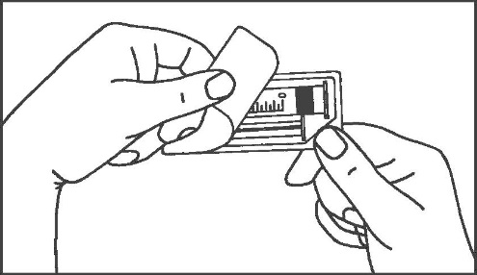 |  | 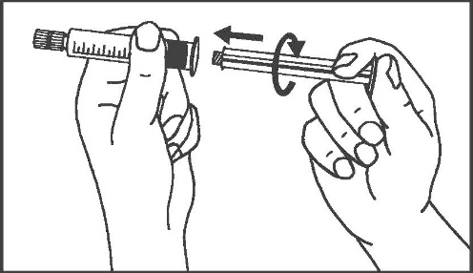
1. Atidarykite pakuotę |  | 2. Ant švirkšto užsukite stūmoklį
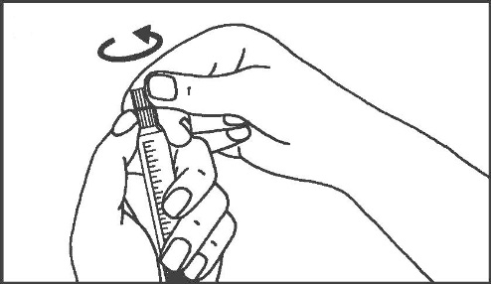 |  | 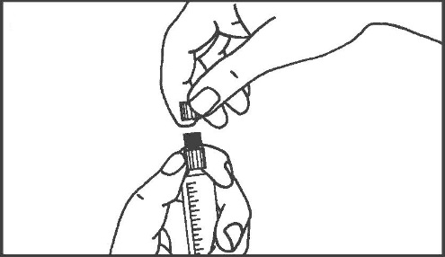
3. Sukdami nulaužkite apsauginį dangtelį |  | 4. Nuimkite apsauginį dangtelį
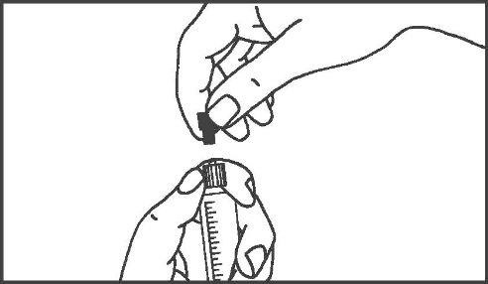 |  | 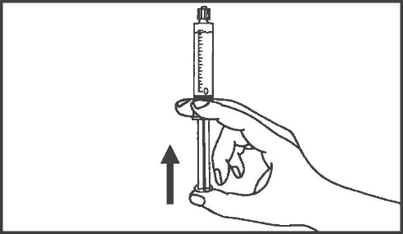
5. Nuimkite guminį kamštį |  | 6. Pašalinkite iš švirkšto orą

Tik plastikiniams švirkštams

Rankiniu būdu atliekama injekcija  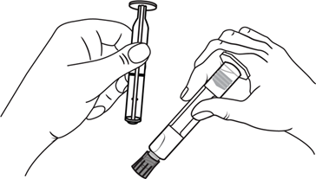  - Išimkite švirkštą ir stūmoklį  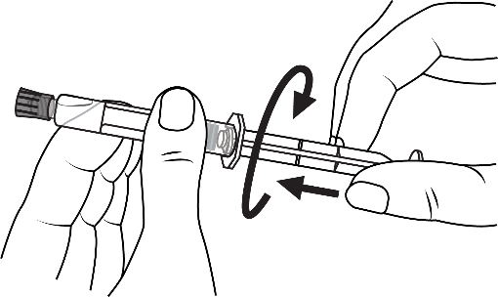  - Sukdami pagal laikrodžio rodyklę įstatykite stūmoklį į švirkštą  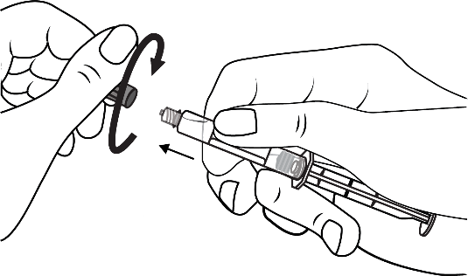  3. Atsukite dangtelį  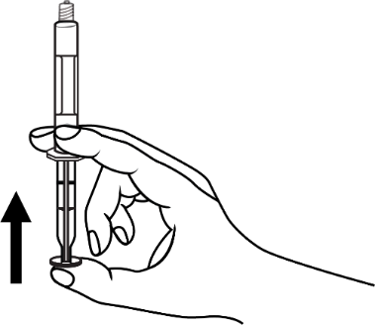  4. Pašalinkite iš švirkšto orą | Aukšto slėgio injektoriumi atliekama injekcija  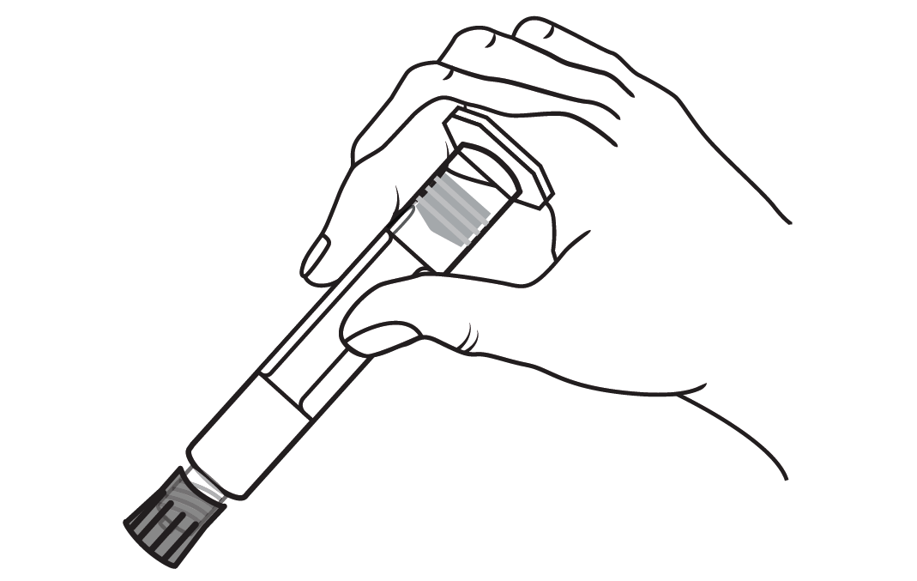  - Išimkite švirkštą  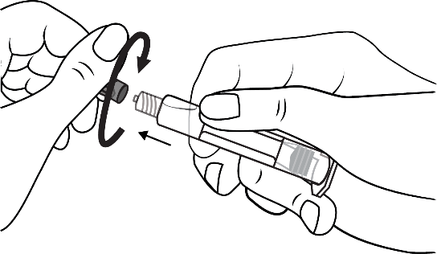  - Atsukite dangtelį  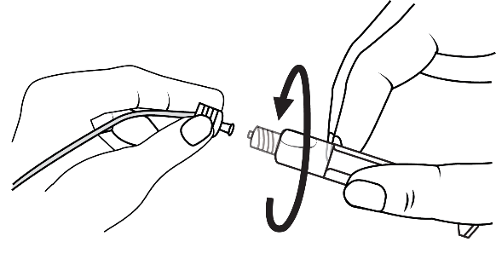  3. Švirkšto antgalį pritvirtinkite prie vamzdelių sistemos pasukdami pagal laikrodžio rodyklę ir toliau vykdykite prietaiso gamintojo pateiktus nurodymus

